Multimediální technika s generálním ředitelem M.Petráskem
Zdroj : https://iforum.cuni.cz/IFORUM-13781-version1.pdf

Přednášky se stěhují na síť
20.11.2012 Lidové noviny Strana 19 Akademie
EVA HNÍKOVÁ
TREND Nejlepší světové univerzity se zdarma otevírají všem zájemcům, následují je i vysoké školy v Česku
Představte si, že řídíte drezínu a selhaly vám brzdy. Když nic neuděláte a pojedete rovně, zabijete pět lidí, kteří právě pracují na koleji před vámi. Můžete však také odbočit doprava, tam na konci druhé koleje pracuje jeden člověk. Takže co si vyberete – pět životů, nebo jeden?
Provokativním příkladem zahajuje svou přednášku o morální stránce vraždy filozof Michael Sandel. Vyučuje na Harvardu už více než třicet let a jeho velmi populární kurzy, nazvané Spravedlnost, absolvovalo asi 15 tisíc studentů.
Jenže další tisíce, nebo spíše statisíce a miliony lidí sledují Sandelovy přednášky na internetu, kam je univerzita umístila. Hodinové vystoupení zaměřené na morální aspekty vraždy viděly na školním kanálu YouTube více než čtyři miliony lidí. Video se stalo nejsledovanější nahrávkou Harvardu.
Házet oštěpem se naučil z videa Jak poznatky astronomů pomáhají v medicíně, kam se bude ubírat energetika nebo čerstvé postřehy k výsledkům amerických prezidentských voleb... Tak vypadají náměty některých přednášek zveřejněných Harvardovou univerzitou. A svůj kanál mají na internetu i další prestižní školy, především ty ve Spojených státech. Jen namátkou je to třeba Stanford, Yale, Cambridge, Princeton nebo MIT (Massachusetts Institute of Technology). Mnohé školy nabízejí dokonce online kurzy zakončené certifikátem. Nejzajímavější je, že jsou zdarma.
Třeba Kunle Adejumo navštěvoval Ahmadu Bello University v nigerijském městě Zaria. Jde o největší školu v zemi, na kterou chodí asi 35 tisíc studentů. Dostat se tam na počítač bylo možná i kvůli velkému počtu spolužáků poměrně náročné. Když však Kunle získal přístup k internetu doma, otevřely se mu díky online kurzům na MIT nové možnosti. Kurz hutnického strojírenství mu v některých ohledech dal více než studium na nigerijské univerzitě. Našel tam mnohé nové i doplňující informace.
Akademické elity těch nejprestižnějších škol se už přestaly uzavírat před okolním světem. Poslechnout si doma v obýváku přednášku nejlepšího světového experta na kvantovou fyziku nebo na neurologii může pomoci středoškolákům při výběru univerzity. Studenti vysokých škol si zase rozšíří vědomosti nasbírané během klasických přednášek. Videa jednoduše umožňují, aby se s jejich pomocí vzdělával každý, kdo bude mít chuť, zájem a jasný cíl.
A výuka za pomoci internetu může změnit život. Krásně to dokumentuje příběh keňského sportovce Juliuse Yega. Narodil se v městečku Cheptonon a stal se policistou. Lákala ho však atletika. Yego začal trénovat, z videí na YouTube okoukával oštěpařský styl Železného, Thorkildsena a Pitkämäkiho. Nakonec se skutečně prosadil na světových soutěžích, na olympijských hrách v Londýně postoupil dokonce do finále.
Živé spojení se Švýcarskem Světové univerzity se zdarma otevírají všem zájemcům o vědomosti. Jak jsou na tom ale školy v Česku? Malá anketa mezi zdejšími univerzitami ukazuje, že se nemáme za co stydět. „Trend hodinových video přednášek je překonaný,“ myslí si třeba Martin Petrásek ze Slezské univerzity v Opavě. A minulý týden to škola ukázala v praxi – studenti se pomocí telemostu živě spojili s Christopherem Sciacciou, manažerem pro komunikaci firmy IBM v Curychu. Poslouchali přednášku o sociálních sítích, živě diskutovali o jejich možnostech a budoucnosti. Švýcarský expert díky systému Polycom viděl a slyšel studenty v opavské posluchárně a oni zase jeho. „Dnes jsme to zkusili poprvé
a vyšlo to. A podruhé to taky vyšlo. To už se multimediální natáčení studentů pod vedením učitele Petráska konalo na opavském WC – viz skandální video. http://www.extra.cz/student-natocil-propagaci-slezske-univerzity-ve-ktere-se-soulozi-skola-video-zakazala-ale-na-internetu-je-velkym-hitem Tato akce znamená pro naše studenty jen začátek pravidelné interaktivní výuky,“ pochvaloval si novinku Martin Petrásek.
Kromě toho Petrásek se studenty bakalářského oboru multimediální technika natáčí i jiná videa než na WC… neuhodnete kde… a umisťuje je na internet, kde jsou volně přístupná široké veřejnosti O.K. jsou (na YouTube si najděte autora martincz2). Původně soukromá Compiled 26.6.2014 20:30:50 by Document Globe ®
2
iniciativa aktivního učitele se totiž postupně mění v regulérní školní kanál. Na Slezské univerzitě zatím nepostupují při zveřejňování videí nijak systematicky, nadšení ale nechybí. „Děláme to v rámci školní praxe,“ říká Petrásek a upozorňuje, že veřejné vysoké školy by neměly své studijní materiály ani přednášky tajit. Ha-ha-ha, to říká ten pravý, který už 8 let tají své vědecké práce, které dostal zaplacené z grantové agentury. Škola tak vlastně veřejnosti ukazuje, jak kvalitní je její výuka. Veřejnosti ?, které ?, té co umí anglicky, že ?, a ta, co neumí anglicky, si může políbit pr°°°°
Živé přednášky zkoušejí také na Univerzitě Karlově. Konkrétně je spustil pedagog Josef Šlerka nyní v zimním semestru v rámci studia nových médií na filozofické fakultě. Přednášky, nazvané Digital humanities, mohou zájemci sledovat v živém přenosu každé pondělí od 16 hodin přes Hangout vysílaný na Google+. Proč právě tam? „Pro učitele
je to nejdostupnější a nejsnadnější forma, jak přednášku nebo lekci zpřístupnit veřejnosti. Které veřejnosti ?, té co umí anglicky, že ?, a ta, co neumí anglicky, si může vylízat pekáč…
Potřebujete pouze laptop s kamerou, mikrofonem a internetové připojení,” říká Josef Šlerka.
Atlas lidského těla na webu Také Masarykova univerzita se snaží o maximální otevřenost. Na web od roku 2006 umisťuje kurzy, které mohou mít různé formáty – testy, videa, animace a další multimediální prvky, najdete je na stránce http://elportal.cz/
. Celkem tam mají už 130 materiálů. Mezi nejzajímavější patří třeba interaktivní embryologický atlas člověka.
Na Masarykově univerzitě nedávno přednášela trojice nositelů Nobelovy ceny. Z kapacitních důvodů byla vystoupení přenášena do poslucháren v kampusu Bohunice. Proč nejsou ke zhlédnutí na webu? „Čekáme na souhlas jednoho z řečníků,“ sděluje mluvčí univerzity Tereza Fojtová s tím, že to plánují. Podobně postupují také na Západočeské univerzitě v Plzni. „Přenos videa používáme jen v případě významných přednášek, a to jak online, tak i do archivu,“ sděluje Vladimír Nový z Centra informatizace a výpočetní techniky. V Plzni vybírají hlavně populární témata, aby oslovili širší veřejnost. Někdy „vysílají“ také z Plzně na fakultu ekonomickou, která sídlí v Chebu.
Na Univerzitě Pardubice ukládají přednášky do vnitřního systému, který je přístupný pouze studentům a učitelům školy. „Videopřenos na internet umíme zajistit,“ sděluje mluvčí školy Valerie Wágnerová. Využívají ho však zřídka, podobně jako umisťování přednášek volně na web.
Na sousední Univerzitě Hradec Králové je situace obdobná. Třeba pro studenty fakulty informatiky a managementu mají více než dvě stovky e-předmětů a podpůrných kurzů. „Jsou určeny ale pouze zapsaným studentům,“ říká mluvčí Ondřej Tikovský. A „vysílá“ se tam přímo do světa? Například na pedagogické fakultě zveřejňují vybrané přednášky na
serveru YouTube (autor KCJLUHK) a odkazují na ně prostřednictvím Facebooku katedry, případně fakulty.
Na placený e-learning ostatně sázejí i soukromé školy. Třeba na Univerzitě Jana Amose Komenského spustili v roce 2010 projekt Inovadis, který má umožnit distanční studium prostřednictvím internetu. Kurzy zdarma nebo slevu na školném však nečekejte. „Veškeré technologie a případné školení odborníků musíme financovat ze svého,“ vysvětluje mluvčí školy Jan Červenka, proč nelze počítat s plošným zveřejňováním přednášek na internetu.

Nyní trochu bulváru o Petráskovi :


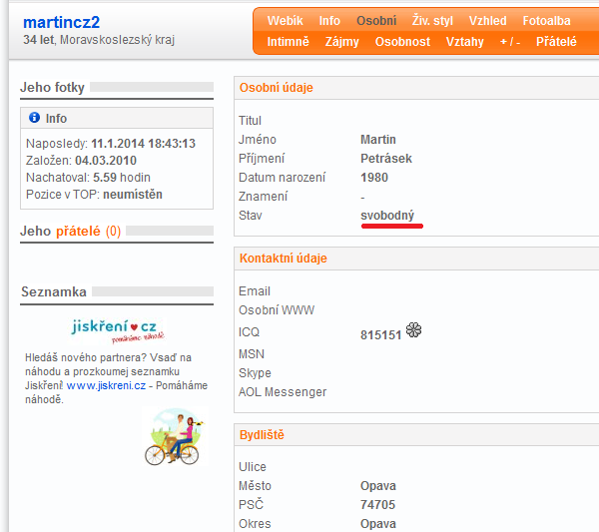

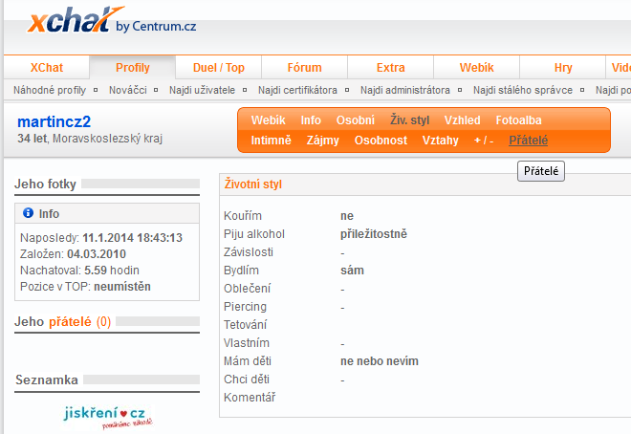

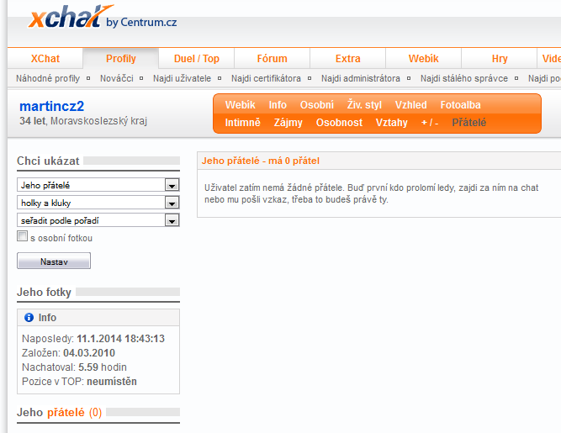

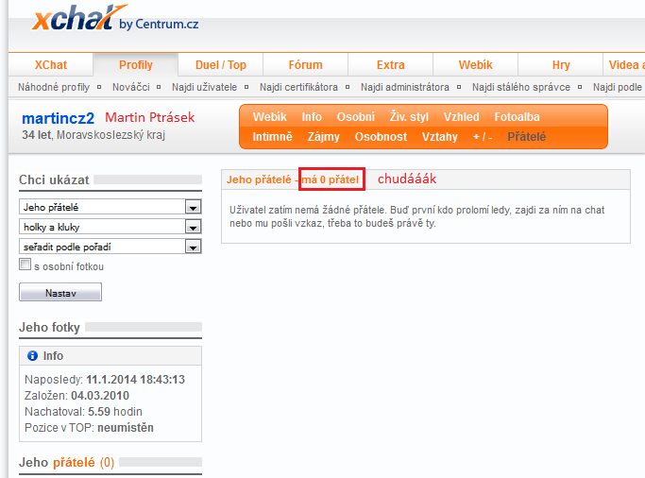

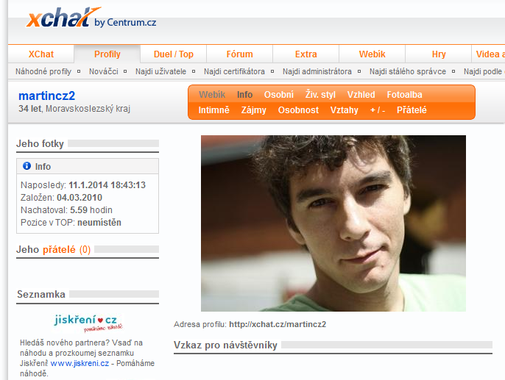

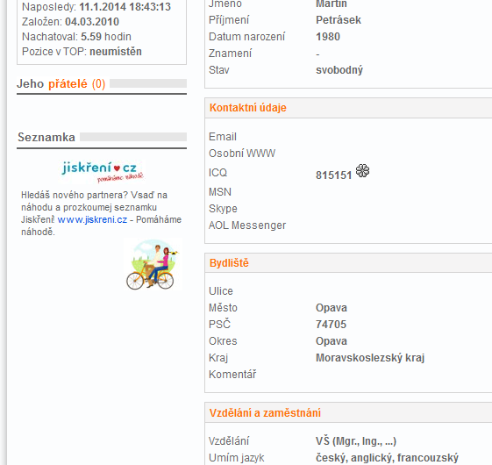

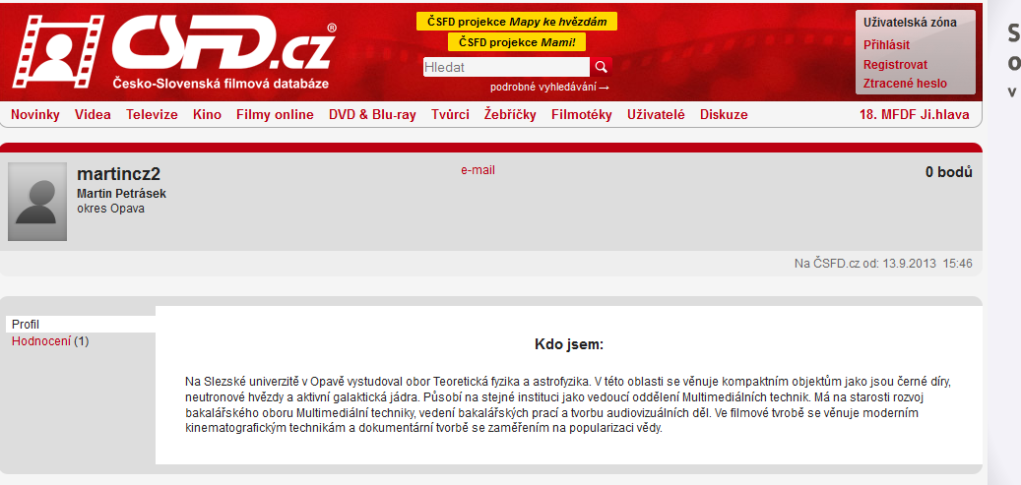
← ← Tenhle sebestředný frajírek má takový „charakterový tik“ ( z šuplíku schizofrenie ), čili taková „duševní nutkání“, že potřebuje se ukazovat se svou curriculum vitae všude kam ho pustí…kam oko dohlédne. Tady, jak vidíte, se už „s předstihem“ zapsal i mezi herce do vyhledávací databáze →
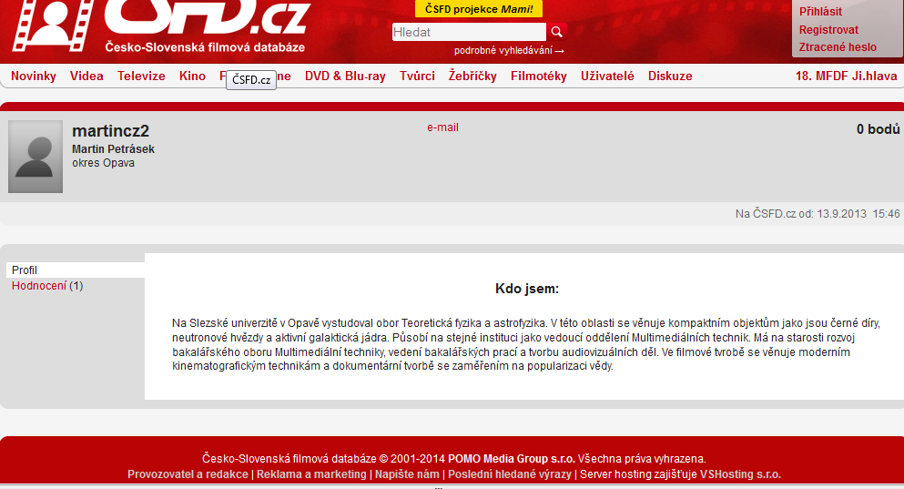
………………………………………………………………………………………………….

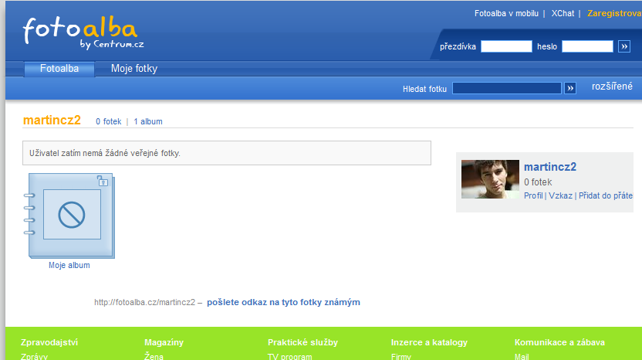
Ten pošahanec Petrásek je zaregistrovaný/presentovaný snad všude, …neskutečný vědec
( fotoalbum, ale nemá tam ani jednu fotku )

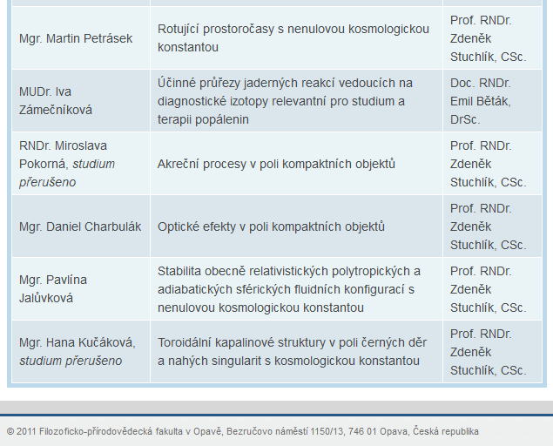
Rotující prostoročas … zajímavé,.. tak to mi v HDV ještě chybí…., za výmysl vlnobalíčků z z dimenzí časoprostorových se posílají autoři do blázince, za rotující časoprostor či lépe v množném čísle „časoprostory“, za to se dávají medajle a vyplácí v Opavě peníze v GA ČR ; … jak hluboko jsem to klesla
http://www.slu.cz/fpf/cz/veda-a-vyzkum/doktorske-studium/studijni-obory/fyz-4-teor.-fyzika-a-astrofyzika/seznam-studentu → co tímto vyprávěním vlastně opavští fyzikové „pro vědu a poznání světa“ sledují ?? (( Zhodnotíme to za 50 let !! ))
Vážení čtenáři, když zadáte do google název Petráskovy práce z r. 2011 „Rotující prostoročasy s nenulovou kosmologickou konstantou“ myslíte, že se něco vědeckého dozvíte ??? ha-ha-ha…. Pak google vám vydá hned na začátku seznamu vyhledaného, tento výsledek → ( ani to slovo „rotující“ se neobjeví nikde na světě )
zdroj : https://stelweb.asu.cas.cz/apub/grant/grantdetail.php?ID=25&pg=
Grant Agency: GA ČR
Grant number: 202/99/0261
Title in Czech: Relativistická fyzika a astrofyzika
Title in English: Relativistic physics and astrophysics
Abstract:
Collaborators:
>ÚTF MFF UK - Jiří Bičák /
AsÚ AV ČR - Petr Hadrava /
Start date: 01.01. 1999
End date: 31.12. 2001
Results: Řešili jsme několik tématických okruhů, od čistě teoretických problémů relativistické fyziky k jejím kosmologickým a astrofyzikálním aplikacím. V matematicky zaměřených pracích jsme nalezli nové vlastnosti prostoročasů s boostovou a rotační symetrií, interpretovali některé zářivé prostoročasy s nenulovou kosmologickou konstantou a zahájili podrobnou analýzu polí v asymptoticky neplochých prostoročasech. Zkonstruovali jsme sandwichové a impulsní vlny vznikající při srážkách a rozpadu kosmických strun a studovali chaotické režimy pohybu částic v gravitačních vlnách. Několik prací bylo věnováno kanonickému formalismu a minisuperprostorovým modelům kvantové gravitace. V kosmologických článcích jsme demonstrovali souvislosti mezi obecným formalismem kosmologických perturbací s kalibračními podmínkami a Machovým principem. Diskutovali jsme vliv pomalu rotujících slupek a vakuol ve Friedmannových modelech vesmíru na vzhled vzdálených objektů. V pracích s astrofyzikální motivací jsme zkonstruovali několik přesných modelů disků, ať již samostatných, nebo obklopujících černé díry. Zjistili jsme několik nových rysů pohybu testovacích částic v poli černých děr, mj. i při nenulové kosmologické konstantě, a zkoumali také vliv spinu částic. Rozebrali jsme vlastnosti magnetických polí kolem černých děr. Navrhli jsme model vysvětlující široké spektrální čáry železa, pozorované u některých aktivních galaxií. Zahájili jsme studium relativistických orbitálních efektů, které budou testovány během plánované mise satelitu k planetě Merkur (experiment BepiColombo). Publikovali jsme 63 článků v recenzovaných mezinárodních časopisech, 30 příspěvků ve sbornících konferencí a jednu rozsáhlou kapitolu v knize. Výsledky byly prezentovány na řadě mezinárodních konferencí a seminářů v zahraničí i u nás. Byly sepsány a obhájeny 2 DrSc. disertace, 2 habilitační práce a 6 Dr. prací. Věnovali jsme se také popularizaci (8 článků, 2 překlady knih, 3 doslovy, řada přednášek pro veřejnost a vystoupení v rozhlase a TV).
Notes: Hodnocení GA ČR
splnění cílů: vynikající
Projekt zahrnuje široké spektrum teoretických studií v oboru relativistické fyziky, kosmologie a astrofyziky - od matematicky zaměřených prací až po astrofyzikální aplikace. Byla dosažena řada kvalitních nových výsledků, publikovaných v 60 článcích a 30 konferenčních příspěvcích. V rámci projektu bylo vypracováno a obhájeno 6 doktorských, 2 habilitační a 2 DrSc práce. Důležitá je také bohatá popularizační aktivita. Řešení projektu a hospodaření s finančními prostředky bylo zcela v souladu s pravidly GA. Výsledky projektu je možné hodnotit jako vynikající. Hm…
V čem ?, opravdu v čem ? zásadním spočívá pokrok těchto intelektuálních výdobytků, (viz výše) do vědy kosmologické, to by mě zajímalo. !?!? Co je přínosem ?, co podstatného nového předvedení myšlení a bádání přineslo ? CO ?co? umí to někdo vysvětlit ? Je to, co tu je řečeno, někde ve světové vědě vyzdviženo?, zopakováno, ? použito ? pochváleno, zdůrazněno ? kde a kdo tyto výdobytky v textu výše ve světě hodnotil a použil ? Dyť to jsou jen takové plané, pusté kecy-kecy-kecičky…vypadající vznosně-učeně ale s nulovou hodnotou pro poznání. Za 50 let tyto texty naprosto zmizí v koutě na půdě archívu !
………………………………………………………………………………………………..

Student Grant Competition Project (SGS/2/2010)

Sorry, this page is currently available only in Czech.

Vliv temné energie v astrofyzikálních a kosmologických procesech
V Opavě totiž už ví N E P O C H Y B N Ě, že temná energie existuje, ví to od Boha, o TE není už pochyb, už se ani hledat „in natura“ nemusí, stačí jí popisovat matematicky a pak následně MATEMATICKY ukázat jaký má tato energie vliv na „procesy“ … kosmologické procesy…, viva. Proč by si za takové sofistikované super-matematické softwarové výsledky neřekli o grant, že ?
Řešitel: prof. RNDr. Zdeněk Stuchlík, Csc.
Spoluřešitelé: RNDr. Stanislav Hledík, Ph.D., RNDr. Petr Slaný, Ph.D., Mgr. Jan Schee, Ph.D., Mgr. Karel Adámek, Mgr. Martin Blaschke, Mgr. Miroslava Víchová, Bc. Pavlína Böhmová, Bc. Daniel Szwarc

Anotace
Projekty Studentské grantové soutěže jak jinak, v Opavě bez grantu neudělají ani krok na WC… zintenzivňují zapojení studentů magisterských a doktorských programů do specifického výzkumu což je pouze a pouze výroba abstraktní matematiky, nikoliv pozorování Vesmíru … prováděného v Opavě. V rámci projektu SGS/2/2010 hodláme pokračovat ve výzkumu ( kreace v matematice není „výzkum“ ) aktuálního problému týkajícího se tzv. temné energie v astrofyzikálních a kosmologických procesech, jež je vzhledem k současným observačním datům ? ?z astrofyzikálního hlediska klíčový a široce diskutovaný v kontextu mezinárodního výzkumu; zároveň však je specifický a jedinečný v kontextu výzkumu v České republice. To bych rád viděl seznam všech indicií observačních „pro temnou hmotu a energii“ a pak od opavských kosmologů onen výzkum k jednotlivostem observačním.
Inflační kosmologie založená na myšlence vakuové energie ( bez matematického popisu ?!!! kde se ve vakuu vzala ) zodpovědné za záporný tlak a expandující (urychlený) Vesmír se stala základním kamenem moderní kosmologie. … přičemž ta vakuová energie, klidně může být produktem a projevem časoprostorové pěny samotné…, čp pěna sama je „jistým stavem“ hmoty-energie Je první teorií umožňující predikce o struktuře vesmíru na velkých škálách založené na kauzální fyzice. Rozvoj inflační kosmologie otevřel velmi slibnou cestu k propojení fundamentální částicové fyziky s experimentem a pozorováním. Existuje široká paleta různých scénářů inflačního vesmíru nenašel jsem tu paletu na internetu, ani opavský návrh-model inflačního vesmíru… počínaje základním Guthovým modelem přes Lindeho model chaotické inflace až k strunovým inflačním modelům. A…a co s tím udělala opavská elita ? no co, podala si na to gtant… Klíčovou ingrediencí inflační kosmologie je přítomnost inflatonového pole ( které je opět jen hypotetickou představou ) s opavskou matematikou (?) anebo, že by ho opavští pozorovali v noci z okna ? s vlastnostmi podobnými vakuové energii, že by „pole“ mělo vlastnosti „energie“ ?? nebo ekvivalentně, efektivní kosmologické konstantě. ( která je opět jen hypotetickou představou ) Nedávné kosmologické testy , testy určitě hypotetické matematické testy…že ? To víte, Opavané si umí namodelovat na tom svém software i Belzebuba na Komorní Hůrce – matematicky…! ukazují, že pro vysvětlení současného Vesmíru je třeba vzít v úvahu hypotetickou nenulovou kosmologickou konstantu nebo analogickou ideu HDV kvintesence. ( hypotetická kvintesence ) Současný stav Vesmíru v opavských hlavách, tj. hypotetický stav Vesmíru je tedy dominován : fyzikálním polem, temnou energií s vlastnostmi velmi podobnými inflatonovému poli relevantnímu ve velmi raných stádiích expanze vesmíru, ačkoliv se tyto formy pole značně liší ve škále hustoty energie. Dotěď ta anotace projektu neřekla nic poctivého, nehypnotického…
Vakuová energie ( opět jen hypotetická idea, neosvětlená řádně, …ani matematicky ) není jedinou možností, jak obdržet záporný tlak a urychlovaný vesmír. Ve skutečnosti ha-ha-ha, jaké SKUTEČNOSTI, tady nepadlo ani jedno slovo aby bylo skutečné, tady se plácají pouze a pouze hypotetické blafy…existuje několik možností generování negativního tlaku, nejdříve je nutné prokázat !!! že se Vesmír opravdu rozpíná urychlenou expanzí. Zatím i toto „zjištění“ je jen hypotéza podložená neprůkazně. Co když ta pozorování jsou zkreslena relativisticky, co když je globální vesmír zakřivený tak, že pozorování jsou tím zatížena, zatížena „rudými posuvy“…, čili špatná vyhodnocení „správných“ pozorování … nazývaných kvintesence (pátý element, viz např. R. R. Caldwell et al. Cosmological imprint of an energy component with general equation of state. Phys. Rev. Lett., 80(8):1582, 1998; L. Wang et al. Cosmic concordance and quintesence. Astrophys. J., 530(1):17-35, 2000), jež poskytují urychlovaný vesmír v jeho současném stavu. Modely obsahující pátý element jsou inspirovány ideami chaotické inflace stále jen hypotézy a hypotézy…, na nichž opavští staví svými počítačovými programy matematické modely…jen modely, žádná realita ! ! ! (A. D. Linde. Particle Physics and Inflationary Cosmology. Gordon and Breach, New York, 1990) a používají pole, jež se chovají podobně jako vakuová energie, mají negativní tlak, ale jejich hustota energie není fixována jako je tomu v případě vakuové energie. Vakuová energie je projevem křivosti čp, tedy časoprostorové pěny – křivé dimenze jsou „hmototvorné“ Navíc kvantový přístup k superstrunné M-teorii dokonce vede k myšlence "vyvíjející se" vakuové energie (kosmologické konstanty, viz J. Ellis et al. Time-Dependent Vacuum Energy Induced by D-Particle Recoil. Gen. Relativity Gravitation, 32(5):943, 2000. arXiv: gr-gc/9810086; J. Ellis et al. "Is Nothing Sacred? Vacuum Energy, Supersymmetry and Lorentz Breaking from Recoiling D branes". arXiv: gr-gc/0005100, May 2000). Má proto smysl zabývat se ha-ha-ha, nejdříve jste si sami vymysleli hypotézu, tj. pět hypotéz, jak tu výše jsou uvedeny, sami jste si našli hypotetické důvody pro jejich smysl a pak jste prohlásili, že když už jsme si to vymysleli, tak to má smysl se tím zabývat. Báječnééé…Přesně totéž mohu se stejnou logikou já říci o HDV ! …že má smysl, protože jsem si jí hypoteticky vymyslel…také astrofyzikální relevancí polí pátého elementu nebo "vyvíjející se" vakuové energie jistě, vyvíjí se také časoprostorová pěna. Dokonce ona zůstává stále na Planckových škálách ač ač ve velkoškálovém vesmíru se stavy křivostí mění : pěna čp „Planckovská“ plave v dalším „většímů stavu čp jinak křivém a ty obě zase plavou v jiných křivostech čp….“prostor se vyvíjí, pěna zůstává stejná“ – já to netvrdím, ale stavím tu analogie proti opavským nabubřelým ideím… a studovat vlivy nenulové kosmologické konstanty v astrofyzikálních a kosmologických modelech a srovnávat je s vlivem různých druhů kvintesence nebo "vyvíjející se" vakuové energie.
Standardní kosmologické modely s nenulovou kosmologickou konstantou byly rozsáhle diskutovány z teoretického hlediska Tolmanem (R. C. Tolman. Relativity, Thermodynamics, and Cosmology. The Clarendon Press, Oxford, 1969) a protože byly rozsáhle diskutovány, staly se pravdou potvrzenou…Vesmír se musí přizpůsobit hypotézám fyziků. Ti mají právo na hypotézy, já mám právo akorát být ponižován Petráskama a spol. a ve spojitosti s pozorovatelnými kosmologickými parametry ?? ho, ho..že by astronomové „pozorovali“ parametry ? to je nějaká galaxie s ptačím pérem ? ve standardních učebnicích (C. W. Misner et al. Gravitation. Freeman, San Francisco 1973) a v práci (G. Börner. The Early Universe. Springer-Verlag, Berlin-Heidelberg-New York, 1993). Einsteinův-Strausův-de Sitterův model představující sféricky symetrickou hmotnou kondenzaci vnořenou do expandujícího Friedmanova vesmíru s kosmologickou konstantou byl zkonstruován v pracích celým článkem se vinou vznosná slova, pathos, výkřiky hesel, „květákovitá“ řeč, Otta Pavel by zíral, by se divil …(Z. Stuchlík. Bull. Astronom. Inst. Czechoslovakia, 34(3):129-149, 1983; Z. Stuchlík. Bull. Astronom. Inst. Czechoslovakia, 35(4):205-215, 1984).
Roli nenulové kosmologické konstanty v astrofyzikálních situacích lze odhadnout zkoumáním a …a tento článek se ještě ani na pět setin vteřin neodpoutal od řečí-hypotéz, od proudu lávy výmyslů smyslů …co slovo to hypotéza…( samozřejmě grantovaná ) jejího vlivu na černoděrové prostoročasy nebo prostoročasy nahých singularit. Pro tyto účely patří analýza pohybu analýza v počítači, analýza v matematickém předvedení…analýza čertů v Pekle na Komorní Hůrce…testovacích částic a fotonů mezi fundamentální techniky. Takový pohyb je plně popsán geodetickou strukturou zkoumaného prostoročasu. Matematicky a hypoteticky…ńic jiného ta Opava neumí… Úžasné..to bych chtěl osobně poznat toho astronoma, který zkoumal geodetickou strukturu… Křivost prostoročasu může být vhodně demonstrována použitím vnořovacích diagramů toto jediné se mi líbí…ikdyž nemám páru „co to je vnořovací diagram“ dvojrozměrné, vhodně vybrané, prostorupodobné plochy do třírozměrného euklidovského prostoru - dobře známý příklad je "Schwarzschildovo hrdlo" (C. W. Misner et al. Gravitation. Freeman, San Francisco 1973). Pro porozumění astrofyzikálním jevům v extrémně silných gravitačních polích černých děr a jiných kompaktních objektů může být užitečné studium vnořovacích diagramů óó, ---, na revanš nabízím Opavákům svou HDV se svými vlnobalíčky „vnořenými“ do různých stavů křivostí časoprostoru jak obyčejné prostorové geometrie, tak optické geometrie, která umožňuje zavedení přirozeného newtonovského konceptu gravitačních a setrvačných sil a odráží některé skryté vlastnosti pohybu testovacích části (M. A. Abramowicz. Monthly Notices Roy. Astronom. Soc., 256(4):710-718, 1992). V České republice byly relevantní studie již realizovány vím, každoročně … za grantový peníz, tj. 15x za grantový peníz za 20 porevolučních let…,vždy na jedno brdo každá taková práce …naší opavskou skupinou a pražskou skupiny prof. Bičáka zaměřenými především na radiační prostoročasy s nenulovou kosmologickou konstantou.
Výzkum což je jen chrlení matematiky na papír…hypotetické představy temné energie v astrofyzikálních a kosmologických procesech, jež je vzhledem k současným observačním datům klíčovým a široce celosvětově diskutovaným tématem moderní astrofyziky a kosmologie, má na Ústavu fyziky za sebou deset let úspěšné existence. Úspěšné grantované existence…celá republika učí na školách a vytváří vědecká díla za mzdu, Opava za granty.
Hlavní důraz je kladen na kvalitní vědecké výstupy každý rok jsou kvalitní, protože každý rok, 10 let zasebou, jsou stále opisovány a opisovány a…a opisovány, jsou na jedno brdo…., celých 10 let nic nového … na co nejvyšší mezinárodní úrovni, vznikající ve spolupráci s kolegy na mnoha prestižních zahraničních institucích (University of Oxford, Göteborg University, SISSA Trieste, CESR Toulouse, Copernicus Institute Warsaw). Opravdu by mě zajímaly texty-materiály s pravými autory, kde tito ( v celém světě ) citují opavské oborníky do kosmologie, kde jsou o tom podklady ????? !!!! se jmény světových odborníků Pro studenty jsou zabezpečeny velmi dobré podmínky ke studiu. Aktivně se podílejí na řešení problémů v rámci Výzkumného záměru MSM 4781305903 Relativistická a částicová fyzika a její astrofyzikální aplikace, myslím, že tech grantovaných projektů je mnohem víc jehož realizátorem je Ústav fyziky FPF SU v Opavě. Je-li realizátorem všech výzkumů v Opavě Ústav fyziky FPF SU, pak určitě veškeré finanční prostředky státní a veřejné jsou přijímány do „ústavní pokladny“ a teprve pak z ní rozdávány autorům prací…je to tak ? Není nic jednoduššího se podívat do „ústavní účtárny“ V rámci ústavu se doktorandi podílejí i na činnosti dvou výzkumných center - Centra teoretické astrofyziky LC06014 a Centra experimentální a jaderné astrofyziky a jaderné fyziky LC07050, ústav je rovněž spoluřešitelským pracovištěm doktorského grantu GAČR 205/09/H033 Obecná relativita a její aplikace v astrofyzice a kosmologii, který má přímou souvislost s tématikou projektu SGS/2/2010. No a anotace dvanácti hypotéz a žádné realitě, s názvem :„Vliv temné energie v astrofyzikálních a kosmologických procesech“ máme za sebou….

Cíle cíle projektu SGS
Budeme se zabývat jednak posouzením vlivu kosmologické konstanty na Reesův-Sciamův efekt, samozřejmě matematicky…jak jinak..,vymyslíme prostě matematiku takovou jakou nám libo a bude hotovo… ; zdalipak nějaký ten světový vědec tuto práci citoval, či dokonce pochválil ??? je na to někde důkaz ? tj. vznik fluktuací teploty reliktního kosmického záření takže ti Opaváci se budou zabývat fluktuacemi teploty reliktního záření…úžasné…, tím se zabývají všichni kosmologové na celém světě a zadarmo, tedy za běžnou mzdu.., vsadil bych sumu peněz že opaváci nevymyslí nic novějšího než ti světoví kosmologové… průchodem velkoškálovými fluktuacemi v rozložení hmoty ve vesmíru popisovanými modelem vakuoly model vakuoly je v Opavě modelován už 6 let dvěma desítkami vědců a…a modelován a modelován a… Jaký je rozdíl mezi vakuolou, kterou modeluje Opava a ostatní vědci-kosmologové ve světě ?, je to někde k porovnání ? Čím ohraničují opavští tu vakuolu ? (zahrnutí vlivu gravitačního lensingu uvnitř vakuoly, detailní profily teplotních fluktuací a jejich závislosti na rudém posuvu charakterizujícím polohu vakuoly, modelování vlivu kosmologické konstanty v bránových modelech vakuoly to všechno ti Opavané vymysleli ? ), jednak budeme provádět důkladný rozbor vlastností akrečních a exkrečních disků…to děláte ale každý rok, furt dokola a dokola, ve všech modifikacích, barvách a překabátěních nacházejících se v poli supermasivních černých děr v jádrech galaxií a diskové akrece na tyto supermasivní černé díry (barotropické disky s ideálním plynem, dvouteplotní disky, barotropické disky s magnetickým polem, modelování odtoku hmoty z exkrečního disku, exkreční disky jako sídla chladné temné hmoty). Exkreční disky mohou být velice významné jako potenciální sídla chladné temné hmoty vysvětlující gravitační vazbu v galaktických a mezigalaktických strukturách. Třetí téma bude zkoumání vlivu kosmologické konstanty na vzájemný pohyb gravitačně vázaných galaxií a na vlastnosti galaktických klastrů i dalších struktur s významnou rolí vlastní gravitace pomocí námi zavedeného pseudonewtonovského potenciálu (pohyb gravitačně vázaných galaxií, vlastnosti galaktických klastrů, selfgravitační disky, srovnání relativistických a pseudo-newtonovských polytrop). Konečně čtvrté téma je věnováno sférické akreci, jejímu jak relativistickému, tak pseudonewtonovskému modelu a bistabilitě akrečního toku - přechodu z kvazisférického režimu akrece na diskový režim.

Způsob řešení projektu ( nikoliv způsob řešení problémů, ale způsob jak „řešit projekt“, nikoliv jak „řešit otázky do kosmologie“…. Opavští hledají „způsob“ jak vyblít projekt, né jak vyřešit kosmologické otázky ... Vidí každý, jak už sám název „způsob řešení projektu“ je zcestným uvažováním : jim nejde o způsob řešení věcí ve vesmíru, ale o způsob řešení „projektu“, aby…aby dostali za něj v GA ČR žold )
Předložený projekt je komplexní a vyžaduje použití různých metod. Hodláme systematicky kombinovat analytický, abstraktní matematický přístup s jednoduchými "toy" fyzikálními modely a sofistikovanými počítačovými simulacemi. V každém kroku budeme vždy srovnávat naše matematické, fyzikální a numerické modely a výsledky s pozorováními. Tímto způsobem budou v rámci projektu působit experti se zkušenostmi z různých oborů, ale také méně zkušení studenti doktorského a magisterského studia, kteří touto cestou budou nabývat nových zkušeností. Výzkum bude používat sofistikované analytické metody a výsledky budou obvykle prezentovatelné i v grafické formě.
Budeme nadále zkoumat vlastnosti černých děr (nebo jim odpovídajících nahých singularit) s nenulovou repulsivní kosmologickou konstantou, abychom získali základní intuitivní představy o astrofyzikálním významu kosmologické konstanty. Pro účely tohoto výzkumu je nejvýznamnější technikou analýza geodetického pohybu testovacích částic a fotonů. Geodetické rovnice mohou být separovány a integrovány a výsledné tzv. Carterovy rovnice mohou být analyzovány kombinováním výzkumu vhodně definovaných efektivních potenciálů s přímou integrací diferenciálních rovnic. Tento přístup je velmi efektivní při zkoumání optických efektů v poli černých děr studiem vlastností pohybu fotonů. Na druhé straně vlastnosti kruhových orbit testovacích částic určují základní vlastnosti akrečních disků, zatímco čistě radiální geodetiky mohou dát základní představu o sférické akreci. Významné mohou být výzkumy testovacích částic se spinem, s nimiž počítáme, jelikož takové částice mohou reprezentovat některé rotující objekty ve vesmíru, přičemž jejich pohyb se odchyluje od geodetického pohybu v důsledku interakce spinu s tenzorem křivosti uvažovaného prostoročasu.
Dále hodláme do detailů vyjasnit vliv reliktní kosmologické konstanty na vlastnosti tlustých akrečních disků kolem černých děr nebo nahých singularit. Tyto vlastnosti jsou především dány ekvipotenciálními plochami dokonalé kapaliny rotující kolem dané černé díry. Je důležité diskutovat tyto vlastnosti v případě rotujících černých děr (nahých singularit). To bude realizováno kombinováním analytických metod s integrací jednoduchých diferenciálních rovnic. Z fundamentálního hlediska je nejdůležitější modelování selfgravitujících akrečních disků kolem černých děr. Tento problém je vysoce komplikovaný a vyžaduje konstrukci numerického kódu i v případě námi zavedeného pseudo-newtonovského potenciálu. Je samozřejmé, že takové numerické modely mohou být velice slibné pro detailní porozumění problematice evoluce a vlastností kvasarů a obřích aktivních galaktických jader, jak již naznačují první získané výsledky. Podstatným rozšířením našich dosavadních modelů je kromě zahrnutí detailního termodynamického popisu hmoty v discích také zahrnutí vlivu magnetického pole na chování hmoty v toroidálních diskových strukturách.
Předpokládáme, že v rámci grantového projektu bude dosaženo významných výsledků, jež relevantním způsobem ovlivní důležité aspekty teoretického i observačně-interpretačního výzkumu v oblasti relativistické astrofyziky a zároveň budou některé z nich i významným příspěvkem k fyzice elementárních částic.
Výsledky řešení budou publikovány v impaktových časopisech a prezentovány na významných mezinárodních konferencích.
Jen heslovitě „co“ řeší tento projekt :
Temná energie, kosmologické procesy, porovnávání s observačními daty, vakuová energie, inflační kosmologie, výzkum kauzální fyziky, chaotická inflace, scénáře inflačního vesmíru,
přítomnost inflatonového pole s vlastnostmi podobnými vakuové energii, efektivní kosmologická konstanta., kvintesence, generování negativního tlaku, vyvíjející se vakuová energie, vnořovací diagramy, prostorupodobné plochy, reliktní záření, vakuoly, pseudo-newtonovského potenciály…,
… no prostě snad všechno
…………………………………………………………………………………………………

http://www.muni.cz/research/projects/1874?lang=cs → anebo např. toto : Když si „pan titulovaný“ fyzik vymyslí fantazii - hypotézu „Vícedimenzionální prostoročasy ve strunové kosmologii“, je to pořádku, je to vědecké, smysluplné, protože „on“ to umí napsat matematicky. Když jiný člověk napíše HDV ( se stavbou hmotových artefaktů, elementárních částic z časoprostoru samotného – do vlnobalíčků ) je to nesmysl, je to prasečina, šarlatánství, výblitek mašíbla, co patří do PL a to jen proto, že autor to nepodal v matematice.

Tak toto je vědecký postoj soudobých fyziků !

Takže : Co je ve Vesmíru opravdová realita, to záleží nikoliv na vizi, nápadu, ale na matematice…. Ve vesmíru existuje jen to co někdo umí popsat matematicky…
-------------------------------------------------------------------------------------------------------------.
http://www.scienceworld.cz/neziva-priroda/stephen-hawking-o-strojich-casu/?switch_theme=mobile

Stephen Hawking o strojích času
První vědecký popis času podal Sir Isaac Newton, který byl Lucasiánským profesorem matematiky v Cambridge, titul, který jsem určitou dobu měl i já. Podle Newtonovy teorie je čas absolutní a neúnavně kráčí dál a dál. Neexistovala žádná možnost ho obrátit a vrátit se zpátky do minulosti. Situace se ale změnila, když Einstein zformuloval obecnou teorii relativity, v níž je časoprostor zakřivený a zkroucený hmotou a energií přítomnou ve vesmíru. když jsem před pětadvaceti lety přišel s myšlenkou vícedimenzionálního času a myšlenkou že „zakřivování“ času ( cukaneček ) je akt vesmírotvorný, tedy akt pro realizaci elementárních částic – vlnobalíčky, nevšímal si toho nikdo- A nejméně 12 českých fyziků mě po zaslání dopisů za to poslalo „do….“, domů. Po r. 2004, kdy se roztrhl pytel s internetovými diskusemi, jsem s tím přišel na fyzikální debaty a do diskuzí, tak mě za to začali plivat a pronásledovat… dokonce neskutečným urážením a posměchem. Když titulovanej fyzik řekne „časoprostor zakřivený a zkroucený hmotou a energií“ , je to vědecké a inteligentní, když to řeknu já je to pavědecké… Lokálně čas stále ještě plyne vpřed, ale teď už existuje možnost, že prostoročas je tak zakřivený, že by se člověk mohl pohybovat po takové dráze, jež by ho dovedla zpátky do okamžiku předcházejícímu chvíli, kdy po ní vyrazil. Do až tak „zvrácené“ fantazie jsem já ještě nedošel, ale…ale došel k tomu, že na Planckových škálách ten čas může udělat „cukaneček“, což je malý úsek plynutí času nazpátek a tento úsek zpětného chodu se „zamotá“ do vlnobalíčku … spolu se zakřivenými úseky dimenzí délkových…
Jednu z možností, jak se něco takového může stát, představují červí díry, hypotetické časoprostorové trubice spojující různé oblasti času a prostoru. Představujeme si to tak, když si to představuje fyzik s tituly je to pořádku … ostatní netitulovaní mají zakázáno si něco „představovat“ že člověk vstoupí do červí díry na jednom konci a vyjde z ní na druhém konci v jiném čase a na jiném místě. Pokud by červí díry existovaly, byly by ideální pro rychlý přenos. Člověk by si červí dírou vyrazil do jiné galaxie a na večeři už by byl zase doma. Dá se ale také dokázat, ??? matematicky se dají dokázat i čerti na Komorní Hůrce…že kdyby červí díry existovaly, mohl by se člověk vrátit domů i dřív, než by na cestu vyrazil. Pak by se mohly stát i takové věci, jako že vyhodíte do vzduchu vesmírnou loď připravenou k vašemu původnímu startu, takže nemůžete odletět. Což je varianta tak zvaného dědečkova paradoxu: Co se stane, když se vrátíte v čase a zabijete svého dědečka dřív, než se váš otec narodí? Nesmysly, paradox dědečka je jinak…Budete v současnosti existovat? Pokud ne, nemohl jste odcestovat v čase a dědečka zabít. Samozřejmě k takovému paradoxu může dojít jen za předpokladu, že když se vrátíte v čase, můžete si dělat, co chcete, a tedy i změnit historii.
Takže otázkou je, zda zákony fyziky umožňují existenci červích děr, zda časoprostor může být tak zakřiven, že by se makroskopické těleso, jako je vesmírná loď, mohlo vrátit do své vlastní minulosti. Hawking hýří úvahami, kterými já hýřil už před 25 lety… a před deseti lety za urážky a pronásledování bandou grázlů…
Podle Einsteinovy teorie musí vesmírná loď cestovat pomaleji, než je lokální rychlost světla, a pohybovat se prostoročasem po takzvané „časupodobné dráze“. Co to je ? to je z matematiky anebo z reality reálné vesmírné ? Fyzik titulovaný „smí“ si vymyslet „dráhu“ časupodobnou, já si nesmím vymyslet „vlnobalíček“ Takže zkoumanou otázku můžeme odborně zformulovat následovně: je možné, aby v prostoročase existovaly uzavřené časupodobné smyčky – tj.: časupodobné dráhy, které se stále znova vracejí do svého výchozího bodu? Ano, ale jen na Planckových škálách kde surfařská vlna se převlní a zatočí např. do spirály, pak je-li to časová dimenze, pak se ona na malý úsek vrací tokem odvíjená zpět, křiví se jako zmuchlanej papír či rozcupované klubíčko. Takže lze to jen na malých škálách, tam se tímto jevem „smyčkování“ dimenzí realizuje vlnobalíček a ten je svou povahou hmotovým elementem s hmotovými vlastnostmi
Tuto otázku můžeme zodpovědět na třech úrovních. Ano, vy můžete všechno, laikové nesmí…
První je úroveň Einsteinovy obecné teorie relativity. Tomu se říká „klasická teorie“, protože předpokládá, že vesmír má dobře definovanou historii bez jakékoliv neurčitosti. V rámci klasické teorie relativity máme celkem jasnou představu, jak by cestování časem na tuto blbost nevěřím, to v tomto vesmíru prostě nejde. Vše co má nenulovou hmotnost to se pohybuje podsvětelnou rychlostí, mělo vypadat. Jenomže také víme, že klasická teorie není úplně správná, protože pozorujeme, že hmota ve vesmíru podléhá fluktuacím jenže tento jev si špatně vysvětlujete. V mikrosvětě v časoprostorové pěně ( na planckově škále ) ano, vyskakují virtuální páry částic z této pěny a zase „tam“ mizí…kam mizí ? …je nově nutno poznat Vesmír jako „dělený“ do 4 kvadrantů. Jeden z kvadrantů je „náš Vesmír“. Dva sousední kvadranty ( dva ze čtyř ) lze označit za „svět“ a „antisvět“, zde částice – vlnobalíček zasahuje „svým jistým výběžkem“ vlnobalíčkového kompaktu do sousedního kvadrantu a …a ze sousedního kvadrantu, z Antivesmíru, sem k nám zase „antičástice“ zasahuje svým jistým malým výběžkem, jinak je doma v antisvětě. Pokud dojde k nějaké „akciů posunů, tak se může stát na jistou chvíli, že pár částic se posune do jednoho z kvadrantů a zase se hned rovnováha vrátí zpět. Třetí a čtvrtý kvadrant Multivesmíru je „pro“ svět s kontrabasem ( tam jde opačným směrem a prostor se mění také jinak, nevím jak ) Takže částice a antičástice = pár, žije stále „na hranicích „svých světů“…v pěně čp při vření pěny se částice dostávají „za hranice svých Vesmírů a hned se zase vrací… a její chování nedokážeme jednoznačně předpovídat.
Ve dvacátých letech minulého století vzniklo nové paradigma zvané kvantová teorie, které takovéto fluktuace popisuje No vida. Fluktuace jsou projevem „kvant“ časoprostorové pěny v průmětně …jsou to „jako“ nuly a jedničky, jsou to „nic“ a „něco“, jsou to zhuštěniny a zředěniny intervalů na dimenzích časových i délkových – časoprostor je 3+3 dimenzionální. Vyšší dimenze ani nebudou v plochém čp zcela reálné, ale budou fyzikální realitou jen matematické „možnosti“ .., to nedokáži soudit/posoudit… a dovede předpovědět velikost zmíněných neurčitostí. Lze si tedy položit otázku o cestování časem na této druhé úrovni zvané semiklasická teorie. Na této úrovni uvažujeme kvantová hmotná pole v klasickém časoprostoru. HDV je už stále blíž a blíž V tomto případě už problém není tak jasný, ale aspoň máme nějakou představu, jak ho řešit. Takže „s představami“ problém nemáte…, hm…
Třetí úrovní je úplná kvantová teorie gravitace, která zatím neexistuje. V tomto případě ani neumíme matematicky zformulovat otázku: „Je cestování časem možné?“ Ne, není. Vždyť vůůůbec nevíme jaké tempo plynutí času je v jiných koutech Vesmíru, zda je stejné všude jako na Zemi, vždyť nevíme zda se tempo plynutí času mění s historii Vesmíru, vždyť nevíme „proč“ je tempo plynutí času právě takové jako ho zde vnímáme, zaznamenáváme a používáme. Tyto otázky nemají vliv na relativistické změny tempa plynutí času, např. na zpomalení na raketě atd., to jen pozorujeme v naší pozorovatelně ale „na raketě“ běží stále stejné tempo plynutí času jako na Zemi. Zdá se, že to nejlepší, na co se zmůžeme, je otázka, jak by pozorovatelé v nekonečnu interpretovali svá měření. Aha, a jsme u toho !! Mysleli by si, že uvnitř časoprostoru došlo k cestování časem? Co to znamená „cestovat prostorem“ a co to znamená „cestovat časem“ ? Abychom mohli vůůůbec o nějakém tělese říci, že se pohybuje prostorem, musíme nejdříve ZVOLIT soustavu souřadnic a pasovat jí do klidu a…a v této soustavě můžeme pozorovat pohyb v prostoru. Nelze „pozorovat“ pohyb tělesa vůči Vesmíru, vůči stavu velikosti vesmíru, ten se mění, jsou to dva nezávislé pohyby, které nelze porovnat. A to samé bude nutno říci o čase. Odkud víme, že Vesmír stárne všude stejným tempem a v každé historické době stejným tempem ? To, co pozorujeme, může být relativisticky zkreslená pravda.
Vraťme se ke klasické teorii: plochý časoprostor uzavřené časupodobné smyčky neobsahuje. Ano, protože nutno vnímat různé s a m o s t a t n é stavy : v plochém euklidovském čp plavou ( jsou do něj vnořeny ) smyčky = vlnobalíčky. Takže úvaha by měla být taková, že různé stavy křivostí od sebe oddělíme, ale všechny stavy „v sobě-do sebe“ jsou „vpasovány“, jeden v druhém „plave“ Neobsahují je ani ta řešení Einsteinových rovnic, která byla původně známa. Einstein byl proto šokován, když v roce 1949 Kurt Gödel nalezl řešení, které popisovalo vesmír plný rotující hmoty s uzavřenými časupodobnými smyčkami procházejícími každým bodem. Jóó, kdybych potkal nového současného Gödela, už by byla HDV matematicky postavena ! ! Gödelovo řešení vyžadovalo existenci kosmologické konstanty, o níž víme, že skutečně existuje, i když ostatní řešení byla následně nalezena bez ní.
Obzvláště zajímavou ilustrací takového systému by byly dvě kosmické struny, které se vůči sobě pohybují velkou rychlostí. Jak jejich jména prozrazují, kosmické struny jsou dlouhé objekty s nepatrnou tloušťkou. Některé teorie elementárních částic jejich existenci předpovídají. Gravitační pole buzené jednou kosmickou strunou je plochý prostor s klínovitým výřezem a se strunou zasunutou dovnitř podél ostří klínu. Každý geometrický nápad lze modelovat…moje vlnobalíčky se toho také jednou dočkají… Když pak projdeme kolem struny dokola, je uražená vzdálenost menší, než bychom očekávali, ale čas ovlivněn není. Jak to víte ? To znamená, že prostoročas kolem jedné kosmické struny žádnou časupodobnou uzavřenou smyčku neobsahuje. Jak to víte ? Když ale bude existovat druhá gravitační struna, která se vůči první pohybuje, klín, který je kvůli ní vyříznut, zkrátí jak prostorové, tak časové intervaly.??? Každá hypotéza nese tvorbu koncepce a modelování, nic proti úvahám… A když se struny vůči sobě pohybují rychlostí blízkou rychlosti světla, časová úspora při obcházení obou strun může být tak velká, jenže „to“ musí někdo měřit, zjišťovat a to musí dělat „někdo“ v pevně zvolené soustavě…a to vaše úvaha nerespektuje že se dostaneme do původního bodu dříve, než jsme z něj vyrazili. Já to nazývám „cukaneček“ a ten je zárodkem-pohnutkou-předpisem-důvodem pro realizaci vlnobalíčků … Jinými slovy, pak existují uzavřené časupodobné smyčky, po nichž se lze dostat do minulosti. Jen na Planckových škálách a pozorovatel vlastně „vidí“ časovou dimenzi po níž se posouvá zvolený „bod“ jedním směrem a pak na malou časovou dobu opačným směrem a hned zas původním směrem, je to „surfařská vlna – času podobná vlna i smyška“, je to „předpis“ pro výrobu vlnobalíčků…
Časoprostor kosmických strun ?? struny “““““obsahují““““ hmotu ??, podivný výrok obsahuje hmotu, která má kladnou hustotu energie, takže to fyzikálně dává smysl. ?? ..?? To je stejné jako bych já řekl, že „vlnobalíček“ ( z dimenzí dvou veličin ) obsahuje hmotu, je to logická pitomost. Ne vlnobalíček sám už je hmota, protože „má“ hmotové vlastnosti, protože „se projevuje“ hmotovými vlastnostmi. Žádné slovo „obsahuje hmotu“ Nicméně zakřivení, které vede k uzavřeným časupodobným smyčkám, probíhá až do nekonečna a zpět do nekonečně vzdálené minulosti. ?? Nerozumím… Takže tyto prostoročasy byly stvořeny tak, že v sobě mají zabudováno cestování v čase. To je výkřik entomologa o teflonovém mostním ložisku…, prostě to je nesmysl… Nemáme ale jediný důvod se domnívat, že i náš vesmír vznikl takto zakřiveným způsobem Jsem jiného, spíš opačného názoru. Fyzikové by měli zkoumat hypotézu, že náš vesmír vznikl právě po Třesku jako stav, jako nekonečné množství stavů křivých časoprostoru, v sobě plovoucích…a nemáme žádné důkazy o tom, že by k nám dorazili nějací cestovatelé z budoucnosti. V této pasáži mluvíme každý o něčem jiném…úúúúplně (Pokud nejsme vyznavači teorie, že k nám dorazily z budoucnosti UFO a že to jenom vlády tají. Ale to je nepravděpodobné, vezme-li schopnost vlád v minulosti cokoliv utajit.) Takže můžeme předpokládat, že žádné uzavřené časupodobné smyčky do minulosti mající při konstantním čase plochu S neexistují.
Otázkou tedy je, zda nějaká vyspělá civilizace dokáže sestrojit stroj času. ?? Jinými slovy, dokáže pozměnit prostoročas budoucnosti S tak, že se v nějaké konečné oblasti objeví uzavřená časupodobná smyčka? Vidím, že vaše „časupodobné“ smyčky jsou zcela z jiného košíku než ty moje ( vlnobalíčky )… Mluvím o „konečné oblasti“, protože ať už bude ta civilizace jakkoliv pokročilá, dokáže ovládat jenom konečnou část vesmíru.
(dokončení úryvku)
Tento text je úryvkem z knihy
Stephen Hawking: Stručná historie mého života
Argo a Dokořán 2014
O knize na stránkách vydavatele

autor
JN, 31.10.2014

